МУНИЦИПАЛЬНОЕ ОБРАЗОВАНИЕ «ГОРОД БЕРЕЗНИКИ» ПЕРМСКОГО КРАЯ

АДМИНИСТРАЦИЯ ГОРОДА БЕРЕЗНИКИ

ПОСТАНОВЛЕНИЕ

_________ № ____
О внесении изменений в Схему размещения нестационарных торговых объектов на территории муниципального образования «Город Березники» Пермского края: текстовая и графическая части, утвержденную постановлением администрации города от 04.09.2018 № 2173
В целях упорядочения размещения нестационарных торговых объектов на территории муниципального образования «Город Березники», в соответствии с постановлением Правительства Пермского края от 28.11.2017 № 966-п «Об утверждении Порядка разработки и утверждения схемы размещения нестационарных торговых объектов» (далее – Порядок), на основании протокола заседания комиссии по регулированию нестационарной торговли муниципального образования «Город Березники» Пермского края от 06.03.2023 № 1
администрация города Березники ПОСТАНОВЛЯЕТ:
1.Утвердить прилагаемые изменения, которые вносятся в Схему размещения нестационарных торговых объектов на территории муниципального образования «Город Березники» Пермского края: текстовая и графическая части, утвержденную постановлением администрации города от 04.09.2018 № 2173, согласно приложению к настоящему постановлению (далее - изменения).
2.Управлению по вопросам потребительского рынка и развитию предпринимательства администрации города в течение 5 календарных дней со дня вступления в силу настоящего постановления направить Схему в Министерство промышленности и торговли Пермского края.
3.Официально опубликовать настоящее постановление в официальном печатном издании - газете «Два берега Камы» и разместить его полный текст, состоящий из настоящего постановления и изменений, указанных в пункте 1 настоящего постановления, на Официальном портале правовой информации города Березники в информационно-телекоммуникационной сети «Интернет».
4.Настоящее постановление вступает в силу со дня, следующего за днем его официального опубликования в официальном печатном издании, за исключением подпункта 1.1.1 пункта 1 и подпункта 2.1 пункта 2 изменений, которые вступают в силу со дня, следующего за днем официального опубликования настоящего постановления в официальном печатном издании, и применяются с 01.08.2023.
Глава города Березники –  глава администрации города Березники | А.А. Казаченко

УТВЕРЖДЕНО
постановлением
администрации города
от

ИЗМЕНЕНИЯ,
которые вносятся в Схему размещения нестационарных торговых объектов на территории муниципального образования «Город Березники» Пермского края: текстовая и графическая части, утвержденную постановлением администрации города от 04.09.2018 № 2173

1.В разделе I:
1.1.в таблице пункта 1.1:
1.1.1.строку 6 признать утратившей силу;
1.1.2.строку 71 изложить в следующей редакции:
«
71 | 78 | г. Березники, в районе ул. Строгановская, 23, территориальная зона застройки среднеэтажными жилыми домами (от 5 до 8 этажей, включая мансардный) (Ж2) | павильон | рыба и морепродукты | 18 кв. м | 18 кв. м | государственная собственность не разграничена | отсутствует | частный | 5 лет
»;

1.1.3..дополнить строкой 72 следующего содержания:
«
72 | 79 | г. Березники, в районе здания по ул. Юбилейная, 127, территориальная зона застройки среднеэтажными жилыми домами (от 5 до 8 этажей, включая мансардный) (Ж2) | павильон | непродовольственные товары | 30 кв. м | 30 кв. м | государственная собственность не разграничена | отсутствует | частный | 5 лет
»;
1.1.4.пункт 1.3 изложить в следующей редакции:
«1.3.Размещение нестационарных торговых объектов под учетными номерами: 1, 2, 3, 5, 7, 12, 13, 15, 16, 17, 18, 19, 20, 25, 26, 28, 29, 30, 31, 34, 37, 39, 40, 41, 42, 43, 44, 45, 46, 47, 48, 49, 50, 51, 52, 53, 54, 55, 56, 57, 58, 59, 60, 61, 62, 63, 64, 65, 66, 67, 68, 69, 70, 71, 72, 73, 74, 75, 76, 77, 78, 79 таблицы пункта 1.1 настоящего раздела предусмотрено для субъектов малого или среднего предпринимательства.».

2.В разделе II:
2.1.пункт 2.6 признать утратившим силу;
2.2.дополнить пунктом 2.72 следующего содержания:

«
2.72 Схема размещения нестационарного торгового объекта –
г. Березники, в районе здания по ул. Юбилейная, 127

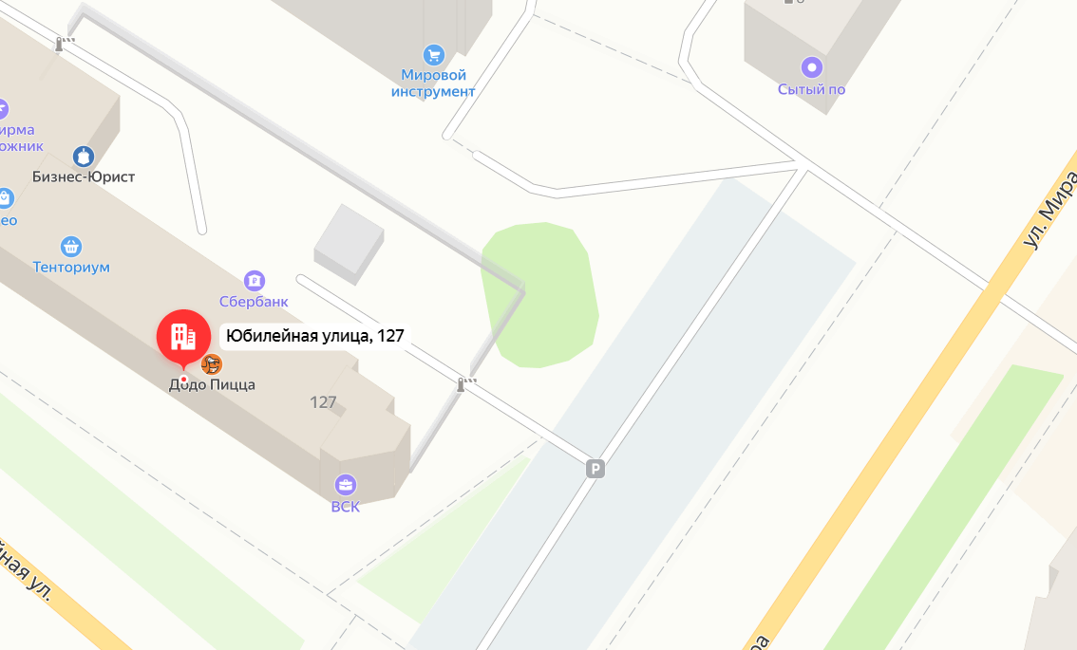
79
Масштаб 1:2000
Условные обозначения:
79 | - учетный номер нестационарного торгового объекта
 | - нестационарный торговый объект

».

